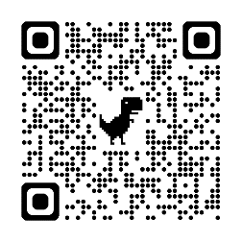


Únete a La Comunidad de Glaucoma: ¡GRATIS!

¿Tú o alguien cercano a ti vive con glaucoma? La Comunidad de Glaucoma es una comunidad GRATUITA a la que puedes acceder desde tu computadora o desde la aplicación en tu celular. Únete a otras personas como tú que confían en La Comunidad de Glaucoma para obtener información médica verificada, un lugar para conectarse y aprender de otros que también viven con glaucoma, y recursos que les ayuden a vivir mejor.

Mantente informado con tu fuente de información personalizada
Mantente al día con los últimos adelantos sobre glaucoma con información personalizada a tu caso a traves de la aplicación. Todo el contenido que recibes que es verificado por expertos líderes en los campos médico y científico.

Crea conexiones y recibe apoyo de la comunidad
Conectarte con otros pacientes de glaucoma es una excelente manera de compartir experiencias, consejos y ánimo. Puedes chatear con otros usuarios y publicar comentarios, fotos y videos.

Organiza y actualiza fácilmente tu información médica
Usa la aplicación para almacenar toda tu información médica y ahorrar tiempo valioso en el consultorio médico. Puedes imprimir, compartir y descargar tu información en cualquier momento.

La Comunidad de Glaucoma es gratuita y está disponible a través del navegador web o en la aplicación móvil para Apple iOS y Android. Aprende más sobre cómo descargar la aplicación o visita el sitio web en: https://responsumhealth.com/glaucoma/.

“Este grupo me ha ayudado a vivir con glaucoma. Gracias a la comunidad, sé que no estoy solo. Hay personas que entienden y están dispuestas a compartir.”
Tom Franklin, miembro de La Comunidad de Glaucoma

